В левом столбце три числа, а в правом столбце точки А,В,С,D,E, отмеченные на числовой прямой. Три отмеченные точки из пяти соответствуют данным числам. Каждому числу поставьте в соответствие одну из обозначенных буквами точек.
- 0,5⁵ | 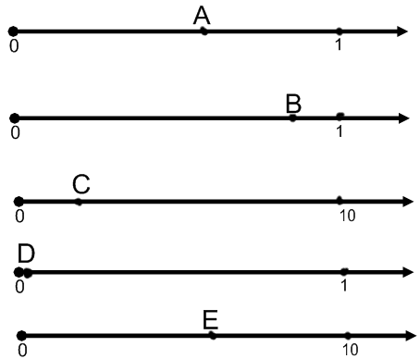
- Log₃1000

- $√$ $\frac{3}{4}$

1-
2-
3-

